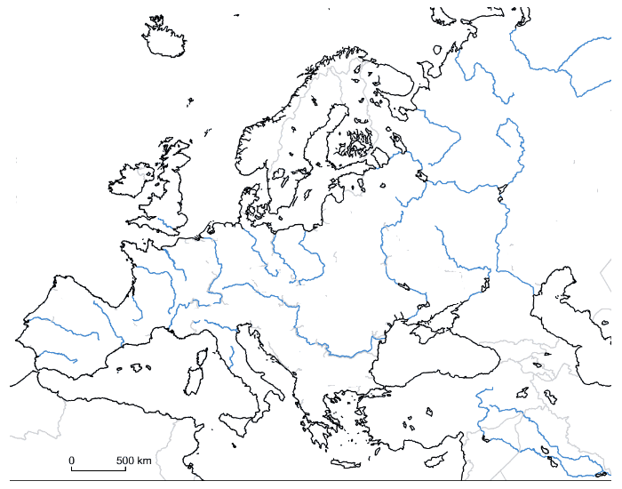
POVRCH EVROPY
Zakresli do mapky:
Moře: Atlantský oceán, Severní ledový oceán, Barentsovo moře, Bílé moře, Norské moře,
Severní moře, Baltské moře, Středozemní moře, Ligurské moře, Tyrhénské moře, Jónské moře,
Egejské moře, Jaderské moře, Černé moře, Azovské moře
Zálivy: Botnický záliv, Finský záliv, Biskajský záliv
Průlivy: Skagerrak, Kattegat, Lamanšský průliv, Gibraltarský průliv, Sicilský průliv, Bonifácký průliv,
Dardanely, Bospor, Kerčský průliv
Ostrovy: Island, Lofoty, Faerské o., Britské o., Irsko, Baleáry, Korsika, Sardinie, Sicílie, Malta, Kréta,
Rhodos, Kypr
Poloostrovy: p. Kola, Skandinávský p., Jutský p., Cornwallský p., Bretaňský p., Pyrenejský p.,
Apeninský p., Balkánský p., p. Peloponés, p. Krym
Řeky: Temže, Tejo, Ebro, Rhona, Garonna, Loira, Seina, Rýn, Labe, Odra, Visla, Dunaj, Pád, Tibera,
Dněpr, Volha, Don, Kama, Pečora
Jezera: Ladožské, Oněžské, Finská jezerní plošina, Kaspické moře, Vanern, Vatern
Hlavní pohoří: Skandinávské pohoří, Skotská vysočina, Pyreneje, Iberksé pohoří, Kastilské pohoří,
Francouzská vysočina, Středoněmecká vysočina, Alpy, Jura, Česká vysočina, Karpaty, Dinárské hory,
Apeniny, Pindos, Ural, Kavkaz
Hlavní nížiny: Francouzská nížina, Severoněmecká nížina, Pádská nížina, Středopolské nížiny,
Velká uherská nížina, Valašská nížina, Černomořská nížina, Baltská nížina, Východoevropská nížina
Kritéria hodnocení mapky:
body | kritérium | kvalita
2 | OBSAH | v mapce je zakresleno všechno ze seznamu
1 |  | v mapce je zakresleno více než polovina položek ze seznamu
0 |  | v mapce je zakresleno méně než polovina položek ze seznamu
2 | POPIS | popis je přehledný, dobře čitelný, odpovídající barvy
1 |  | popis hůře čitelný nebo jednobarevný
2 | ZNAČKY | položky v mapě jsou vyznačeny odpovídajícím typem značky (plošné jevy plošnou značkou, liniové jevy linií
0 |  | položky nejsou vyznačeny odpovídajícím typem značky nebo nemají značku vůbec
2 | LEGENDA | značky jsou zobrazeny v legendě
0 |  | legenda chybí
2 | BARVY | Položky jsou vyznačeny značkou v odpovídající barvě (vodstvo modře, hory hnědě, nížiny zeleně atd.)
1 |  | Položky nejsou vyznačeny značkami odpovídajících barev
0 |  | Položky jsou vyznačeny jednobarevně (tužkou nebo propiskou)
Počet bodů | Známka | váha
10 - 9 | 1 | 0,3
8 - 7 | 1 | 0,1
6 - 5 | 2 | 0,3
4 - 3 | 3 | 0,1
2 - 1 | 3 | 0,3
0 nebo mapka nebyla odevzdána | 5 | 0,3
Počet bodů = hodnocení

